August 19, 2025
ahmed elshennawy

مشروع إنتاج لحوم الخرفان
دراسة جدوى شاملة - صيف 2025
المحتوى
الموجز التنفيذي 3
الأهداف الرئيسية: 3
فرص وتحديات المشروع: 3
متطلبات نجاح المشروع: 4
التحديات المتوقعة: 4
مؤشرات مالية أولية متوقعة (للمرحلة الأولى): 4
الدراسة السوقية 5
تحليل حجم السوق والطلب المحتمل 5
دراسة المنافسين ونقاط القوة والضعف 6
تحديد الفئة المستهدفة وخصائصها الديموغرافية 6
تحليل سلوك المستهلك ونمط الشراء 7
ملاحظات ختامية: 7
الدراسة الفنية 8
وصف المشروع: 8
المنتجات الرئيسية والثانوية ومواصفاتها الفنية: 8
منتج رئيسي: 8
منتجات ثانوية: 8
القدرة والطاقة الإنتاجية السنوية: 8
مراحل إنشاء المشروع: 8
مميزات الموقع 9
معايير اختيار الموقع: 9
تحديد الآلات والمعدات المطلوبة 10
تحديد العمالة المطلوبة 10
المواد الخام والمستلزمات 11
التقييم البيئي 11
تقدير العمر الاقتصادي للمشروع 11
ملخص: 11
الدراسة القانونية 13
الامتثال للقوانين واللوائح 13
تحديد الشكل القانوني للمشروع 13
حماية الحقوق والملكية الفكرية 13
الدراسة المالية: 14
مصروفات ماقبل التشغيل: 14
التكلفة 14
البند 14
# 14

الموجز التنفيذي

يهدف مشروع إنتاج لحوم الخرفان إلى إنشاء مزرعة متكاملة لتربية الأغنام وتسمينها بهدف توفير لحوم عالية الجودة للسوق المحلي، مع إمكانية التوسع مستقبلاً للتوزيع على أسواق التصدير. ينطلق المشروع في ظل تزايد الطلب على اللحوم الحمراء في مصر والمنطقة العربية، حيث يُعد لحم الخروف من أكثر أنواع اللحوم استهلاكًا ويفضل لدى شريحة واسعة من المستهلكين.

سيعتمد المشروع على اختيار سلالات أغنام مناسبة للبيئة المحلية، مع تطبيق أحدث أساليب التربية والرعاية البيطرية والتغذية المتوازنة من أجل تحقيق معدلات نمو مرتفعة وجودة لحم تنافسية. كما سيخصص المشروع جزءًا من ميزانيته لتدريب الكوادر العاملة وتوفير بيئة صحية وآمنة للقطيع، بما يضمن إنتاجًا مستدامًا وكفاءة تشغيلية أعلى.

يستهدف المشروع بيع الخرفان الحية أو لحوم الذبائح الطازجة للمجازر والمتاجر ومنافذ التوزيع المباشر، مع التركيز على بناء سمعة قوية للمنتج المحلي من خلال الالتزام بالمعايير الصحية وجودة اللحوم.

الأهداف الرئيسية:
- تحقيق إنتاج سنوي ثابت من لحوم الخراف بأسعار تنافسية.
- توفير مصدر دخل مستدام وفرص عمل في القطاع الزراعي.
- الإسهام في تعزيز الأمن الغذائي ودعم الاقتصاد المحلي من خلال تقليل الواردات وتحقيق قيمة مضافة من الإنتاج الحيواني المحلي.

فرص وتحديات المشروع:
يتمتع القطاع الحيواني في مصر بفرص نمو مرتفعة مع وجود فجوة بين الطلب والعرض.

متطلبات نجاح المشروع:
- تخطيطاً مالياً دقيقاً
- انتقاء السلالات بعناية
- مراقبة مستمرة لجودة الإنتاج
- التسويق الفعال

التحديات المتوقعة:
- تقلب أسعار الأعلاف
- مخاطر الأمراض
- الالتزام الدائم باشتراطات الصحة العامة والتشريعات البيطرية

مؤشرات مالية أولية متوقعة (للمرحلة الأولى):
القيمة التقديرية | المؤشر
2800-3200رأس | عدد الخراف سنويـاً
6,500,000 | رأس المال التشغيلي
20-30% سنوياً | هامش الربح المتوقع
غالباً خلال أول 18 شهر | نقطة التعـــــــــــــادل

يمثل هذا المشروع فرصة واعدة للمستثمرين والمربين لتحقيق عوائد اقتصادية، خاصة مع التطور المستمر للقطاع الحيواني وارتفاع وعي المستهلك بالجودة وسلامة الغذاء.

الدراسة السوقية
  - تهدف هذه الدراسة إلى رسم صورة دقيقة حول واقع سوق لحوم الخرفان في مصر لعام 2025، مع تحليل العناصر الرئيسية المؤثرة في الطلب والعرض، والمنافسة، والفئات المستهدفة، وأنماط الشراء.

تحليل حجم السوق والطلب المحتمل
- بلغت مبيعات لحوم الخراف في مصر نحو 990 مليون دولار في 2025، بزيادة 10.8% عن 2024. ومن المتوقع استمرار النمو السنوي بمعدل يزيد عن 10% خلال السنوات المقبلة.
- حجم السوق (الضأن والماعز معاً) يتوقع أن يصل إلى 42 مليون كجم بحلول عام 2029، بمعدل نمو سنوي يقارب 7%.
- متوسط استهلاك الفرد من لحم الخروف والماعز في مصر يقدر بـ0.3 كجم سنوياً، مع ملاحظة ارتفاع الطلب قبل المناسبات الدينية الكبرى (الشهر الكريم، وعيد الأضحى تحديداً).
- العرض في السوق يعتمد على الإنتاج المحلي بنسبة 60% تقريباً، فيما تغطي الواردات 40% الباقية، بسبب الفجوة بين الطلب والإنتاج الوطني.

دراسة المنافسين ونقاط القوة والضعف

نقاط الضعف | نقاط القوة | اسم المنافس/القناة
ارتفاع التكاليف | وفرة الإنتاج والتوريد المنتظم | مزارع الأغنام الكبرى
ضعف الرقابة على الجودة | سهولة الوصول للعملاء، شبكة تسويق | التجار والموزعون
تفضيل المستهلك للحوم المحلية، | أسعار منخفضة أحياناً | السوق المستورد
أسعار أعلى | ثقة العملاء، إمكانية البيع بالتجزئة | محلات الجزارة والمتاجر الكبرى

- السوق يشهد تفضيلاً عاماً للحوم البلدية بسبب الجودة والطزاجة، في حين يجذب بعض المنافسين شريحة رئيسية من المستهلكين بسبب انخفاض أسعار المستورد
- المنافسة تزداد في المواسم (رمضان، عيد الأضحى) ما يؤدي إلى تذبذب في الأسعار وزيادة العروض

تحديد الفئة المستهدفة وخصائصها الديموغرافية
الفئة | الوصف الديموغرافي | الاحتياجات الرئيسية
الأسر الحضرية متوسطة/مرتفعة الدخل | سكان المدن (القاهرة، الإسكندرية، المحافظات) | جودة عالية، لحم طازج، أسعار ملائمة
الأسر الريفية | المناطق الريفية والصعيد | سعر اقتصادي، إمكانية شراء حي أو مذبوح
مؤسسات (مطاعم، فنادق) | مراكز إعداد الطعام والضيافة | توريد دوري بكميات كبيرة، ثبات بالجودة
متدينون/مسلمون | كل الفئات بمواسم الأضاحي | توافر خرفان حسب الشريعة وجودة مضمونة

- يشكل الشباب وربات الأسر النسبة الأعلى من متخذي قرار الشراء

تحليل سلوك المستهلك ونمط الشراء
- الطلب على لحوم الخروف شديد المرونة موسميًا، حيث يزيد بشكل ملحوظ في المناسبات الدينية (عيد الأضحى، رمضان).
- يفضل جزء كبير من المستهلكين شراء الخروف حياً مع الذبح في المجازر أو المنازل، لضمان النظافة والذبح الشرعي
- الحساسية تجاه الجودة مرتفعة؛ فالمستهلك المصري يعطي أولوية كبيرة للون اللحم الطازج، الرائحة المقبولة، وخلو المنتج من علامات التلف أو أمراض الحيوانات.
- يتم اتخاذ قرار الشراء غالبًا بناءً على المعرفة الشخصية بالتاجر أو الجزار وثقة المستهلك في مصدر اللحوم؛ يُفضّل الشراء من منافذ معروفة لضمان الجودة والسلامة الصحية
- الأسعار تلعب دوراً محورياً في اختيار نوع الخروف (بلدي أو .53

- في المواسم
- عوامل إضافية مؤثرة: العروض الموسمية، سمعة المزرعة أو التاجر، سهولة التوصيل، وطرق الدفع.

ملاحظات ختامية:
- تظهر البيانات أن هناك اتجاهاً مستمراً للنمو في سوق لحوم الخرفان، مع فرص واعدة لمن يوفر جودة إنتاج وثقة في سلسلة التوريد.
- يلزم النجاح في السوق موازنة بين القدرة على تلبية طلب المستهلكين المتنوعين (أفراد ومؤسسات) والقدرة على ضبط تكاليف الإنتاج والتسويق وسط منافسة نشطة ومتغيرة.

الدراسة الفنية

وصف المشروع:
معالف للخرفان بغرض إنتاج لحوم عالية الجودة.

المنتجات الرئيسية والثانوية ومواصفاتها الفنية:

منتج رئيسي:
- خرفان بعمر من 7-10 شهور بوزن 68-73 كج

منتجات ثانوية:
- كومبوست نباتي حيواني عالي الجودة

القدرة والطاقة الإنتاجية السنوية:
- الطاقة المستهدفة في المرحلة الاولى: تربية وبيع 3000-5000 رأس سنوياً (مع إمكانية التوسع).
- موسم الذروة: رمضان وعيد الأضحى.

مراحل إنشاء المشروع:
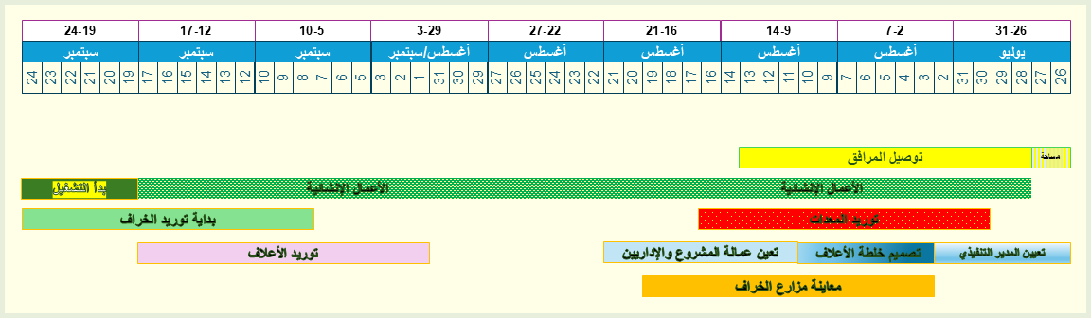

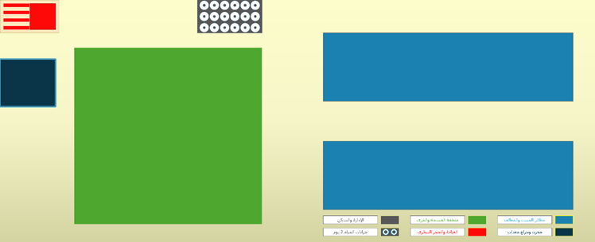

مميزات الموقع






معايير اختيار الموقع:
- مصادر التغذية الطبيعية (الأراضي الزراعية/مزارع الأعلاف)
- توافر المياه وخدمات الطب البيطري
- سهولة النقل إلى الأسواق الكبرى (المدن/المجازر/منافذ البيع)
- مساحة كافية للتوسع: الحد الأدنى المطلوب 5-10 أفدنة
- بعد مناسب عن المناطق السكنية للحد من التلوث البيئي

تحديد الآلات والمعدات المطلوبة
مصدر التوريد | الوظيفة | العدد | الآلة/المعدة
محلي | إيواء الخراف | 2 | حظيرة مجهزة 520 م²
محلي/مستورد | توفير مياه مستمرة | 8 | نظام شرب أوتوماتيكي
محلي | توزيع الأعلاف | 8 | مسارات العلف
محلي/مستورد | خدمة أعلاف – نظافة - كومبوست | 1 | جرار زراعي 30حصان
محلي/مستورد | خدمة أعلاف – نظافة - كومبوست | 1 | معدات للجرار عزاقة – مقطورة
محلي | امن حيوي | 16 | غرفة عزل 2م²
محلي/مستورد | وزن الخراف | 2 | ميزان إلكتروني
محلي | نظافة العنبر-أنتاج السماد | 1 | منطقة تخزين للقش
مستورد/محلي | التسمين - الكومبوست | 1 | مفرمة للقش والاعلاف
 | تصبيع الكومبوست | 2 | مدافن عضوية لتسريع تحلل الكومبوست و تجنب الامراض
محلي/مستورد | مصدر طاقة | 1 | خط كهرباء + لوحة توزيع رئيسية

تحديد العمالة المطلوبة
التكلفة الشهرية | الخبرة | المؤهلات | العدد | الوظيفة
12000 | 3 سنوات | بكالوريوس زراعة | 1 | مدير مزرعة
9000 | حديث | بكالوريوس طب بيطري | 1 | طبيب بيطري
7000 | ادي الخدمة العسكرية | خبرة عملية | 5 | عمال رعاية خراف
9000 |  | بدون مؤهل | 1 | سائق جرار
7500 | صراف/مخزن | دبلوم/بكالوريوس تجارة | 1 | موظف اداري

المواد الخام والمستلزمات
- خراف صغيرة أعمار (6-8 شهور)بوزن (35-40كج)
- أعلاف مركزة
- أدوية ومطهرات بيطرية
- قش رز التوريد (سبتمبر-اكتوبر)

التقييم البيئي
- تدوير المخلفات العضوية (استخدام الروث كسماد طبيعي)
- التقليل من مخاطر التلوث (تصريف المياه بعناية، التخلص الآمن من المخلفات الحيوانية)
- الالتزام بمعايير الصحة والسلامة للحيوانات والعاملين
- المسافة الآمنة عن المجتمعات السكنية

تقدير العمر الاقتصادي للمشروع
- العمر الفني للمعدات:
5-7 سنوات حسب أساليب الصيانة
- العمر الاقتصادي للمشروع:
10-15 سنة مع التحديث الدوري للقطيع وتطوير أساليب التربية

ملخص:
تركز الدراسة الفنية على بناء وحدة إنتاج لحوم خراف متطورة قادرة على تقديم منتج عالي الجودة للسوق، مع ضمان الاستدامة البيئية والصحية وكفاءة التشغيل وتوافر الخبرات والكوادر المتخصصة. كما تعتمد على حلول تقنية حديثة وإدارة فعالة لتقليل الفاقد والتكاليف.
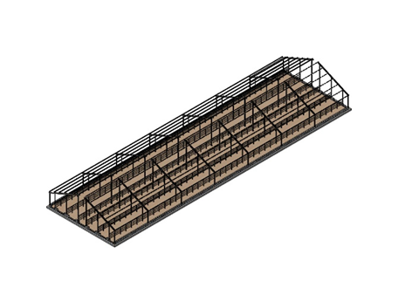

الدراسة القانونية
تهدف الدراسة القانونية إلى فحص جميع الجوانب القانونية المتعلقة بالمشروع:

الامتثال للقوانين واللوائح
- استخراج التراخيص والتصاريح المطلوبة
- دراسة القوانين الضريبية والعمالية.
- تحديد الشكل القانوني للمشروع
اختيار الهيكل القانوني المناسب
- الشركة ذات المسؤولية المحدودة

حماية الحقوق والملكية الفكرية
- تسجيل العلامات التجارية

الدراسة المالية:

مصروفات ماقبل التشغيل:

1-الإنشاءات والبنية التحتية "3,127,774"
- الأعمال المدنية
- الأعمال الإلكتروميكانيكية
التكلفة | البند | #
2662064 | الأعمـــــــــــــــــال المدنيــة
18300 | أعمال المساحة ورفع مسارات الخدمات | 1
80520 | تسوية وحفر الاساسات ودك التربة | 2
171776 | الخرسانات العادية | 3
248880 | الخرسانات المسلحة وزرع الجوايط | 4
1854400 | الهياكل المعدنية بالتركيبات والدهان والابواب | 5
288188 | الأسقف والحوائط بالتركيبات وخطوط التهوية | 6
465710 | الاعمال الإلكتروميكانيكية
173460 | شبكات صرف وتجفيف تربة العنابر | 1
114000 | خط تغذية التيار الكهربائي ولوحة التوزيع | 2
115000 | تغذية مياه الشرب والخزانات ونظام الشرب | 3
63250 | نظام إنارة متكامل موفر للطاقة | 4

2- منشأت جاهزة متنقلة وأعمال خدمية "656,835"
- الحجر البيطري و 16 غرفة عزل 173460
- حواجز معدنية داخلية وخطوط الأعلاف 324375
- بلتات لتخزين القش والأعلاف 63000
- أبار تخمير للكومبوست 96600
3- الآلات ومعدات "573,575"
وعليه يكون إجمالي تكاليف تجهيزات المشروع بشكل نموذجي 4,358,184 بنسبة تفاوت 5% أي مايعادل 90,400USD تسعون ألف وأربعمائة دولار أمريكي فقط لآغير

